Memo
Vul de ontbrekende woorden in. Je kunt kiezen uit: alles - boodschap – geel - herinnering – hoofdzaken - kort – standaardformulieren.

Een memo is een ……………………………………. bericht. In een memo geef je een ……………………………………………. door of herinner je iemand aan iets. Memo komt van memoreren en dat betekent ‘in …………………………………………………… brengen’.
Thuis gebruiken mensen vaak een …………………………… velletje met een plakrand, een post-it. In bedrijven worden vaak …………………………………………………………………. gebruikt. In het begin moet je dan goed opletten dat je ……………………………………… invult en aankruist. Als je er langer werkt gaat dat bijna vanzelf.
Een voorbeeld:
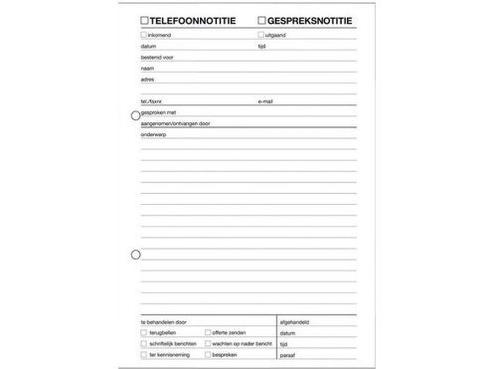
Bij het invullen van een memo zijn de volgende zaken belangrijk:
- vergeet niets in te vullen/aan te kruisen.
- vul bij ‘Van’ je eigen naam in. Jij schrijft de memo.
- Schrijf alleen de ………………………………………. op, niet de bijzaken.
Opdracht
Je collega Maaike belde net op. Ze is naar de huisarts geweest en doorgestuurd naar het ziekenhuis om foto’s te laten maken. Hierdoor kan ze om 9 uur niet op haar werk zijn. Ze verwacht een klant, mevrouw Smits. Mevrouw Smits komt om 9:15 een bestelling ophalen. De bestelling ligt klaar.
Leg een memo neer op het bureau van Robin Jacobs, je chef. Geef daarin alleen de belangrijke informatie door van Maaike en vertel je chef dat jij mevrouw Smits zult ontvangen en de bestelling zult afhandelen.
□ TELEFOONNOTITIE □ GESPREKSNOTITIE
□ inkomend □ uitgaand

datum tijd
bestemd voor
naam
adres

tel. nr. e-mail

gesproken met
aangenomen door

onderwerp

………………………………………………………………………………………………………………………………………………………………………………………………………………………………………………………………………………………………………………………………………………………………………………………………………………………………………………………………………………………………………………………………………………………………………………………………………………………………………………………………………………………………………………………………………………………………………………………………………………………………………………………………………………………………………………………………………………………………………………………………………………………………………………………………………………………………………………………………………………………………………………………………………………………………………………………………………………………………………………………………………………………………………

te behandelen door afgehandeld
datum
tijd
paraaf

Memo
Een memo is een kort bericht. In een memo geef je een boodschap door of herinner je iemand aan iets. Memo komt van memoreren en dat betekent ‘in herinnering brengen’.
Thuis gebruiken mensen vaak een geel velletje met een plakrand, een post-it. In bedrijven worden vaak standaardformulieren gebruikt. In het begin moet je dan goed opletten dat je alles invult en aankruist. Als je er langer werkt gaat dat bijna vanzelf.
Bij het invullen van een memo zijn de volgende zaken belangrijk:
- vergeet niets in te vullen/aan te kruisen.
- vul bij ‘Van’ je eigen naam in. Jij schrijft de memo.
- Schrijf alleen de hoofdzaken op, niet de bijzaken.
Opdracht
Je collega Maaike belde net op. Ze is naar de huisarts geweest en doorgestuurd naar het ziekenhuis om foto’s te laten maken. Hierdoor kan ze om 9 uur niet op haar werk zijn. Ze verwacht een klant, mevrouw Smits. Mevrouw Smits komt om 9:15 een bestelling ophalen. De bestelling ligt klaar.
Leg een memo neer op het bureau van je chef. Geef daarin alleen de belangrijke informatie door van Maaike en vertel je chef dat jij mevrouw Smits zult ontvangen en de bestelling zult afhandelen.

X TELEFOONNOTITIE □ GESPREKSNOTITIE
X inkomend □ uitgaand

datum: vandaag tijd: nu
bestemd voor:
naam: Robin Jacobs
adres: -

tel. nr. - e-mail: -

gesproken met: Maaike
aangenomen door: eigen naam

onderwerp: Maaike later

Maaike belde. Ze moet naar het ziekenhuis voor foto’s en komt later. Om 9:15 komt een klant van haar om een bestelling te halen, maar die klant zal ik afhandelen.

te behandelen door afgehandeld –
- datum -
tijd -
paraaf -

